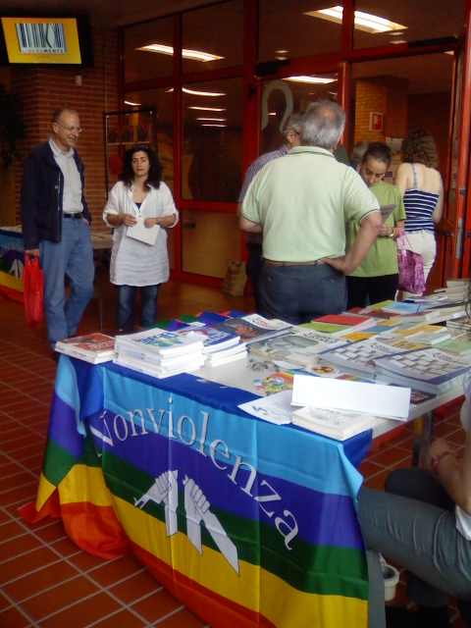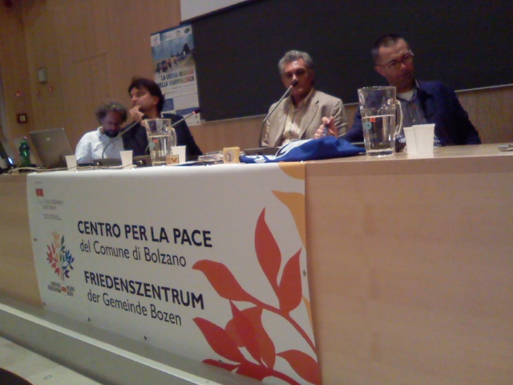

LA PACE SI FA

Da molto tempo non partecipavo a un convegno sui temi della pace e della nonviolenza. Ne sentivo la voglia, e il bisogno, come quando si è assetati e si ha bisogno vitale di una fontana con acqua fresca e pulita. Ti rigenera. Proprio quanto un week end in cui si parla di cose intelligenti e spirituali.
Ho caricato la bicicletta sul treno. Una delle poche linee in cui quest’operazione è fatta con facilità: Bologna-Bolzano. Con l’interregionale ci si mette una vita, ma anche questa è una scelta di nonviolenza. Scesi nella capitale del Sud Tirolo poi, ci si sente inevitabilmente in un’altra Italia. Ostello-gioventù meraviglioso e a bassissimo prezzo, piste ciclabili ovunque e fantastiche, pulizia, rispetto delle regole sociali... Vabbè, termino l’elenco per non mettere troppe dita in troppe piaghe!
LA LUNGA MARCIA DELLA NONVIOLENZA. ALDO CAPITINI E I 50 ANNI DELLA PERUGIA-ASSISI. Convegno organizzato da Movimento Nonviolento, Pax Christi, Tavola per la Pace, Centro per la Pace del Comune d Bolzano.
Cercherò di esporre alcuni di quelli che per me sono stati i tratti salienti della 3-giorni, per condividerli con chi non ha potuto essere presente.
Venerdì 17 giugno. Don Nandino Capovilla (Pax Christi) ed il giornalista iracheno Adel Jabbar aprono i lavori della serata, evidenziando da un lato l’incongruenza di una Repubblica che “ripudia la guerra”, e nel frattempo è coinvolta in due guerre contemporaneamente. Per questo “costretta” a cercare di chiamarle con nomi diversi: non più guerre ma missioni di pace, interventi preventivi, lotta al terrorismo, e via dicendo. Dall’altro, specie l’intervento del giornalista, sottolinea le discordanze dei punti di vista, come dal nostro mondo europeo non sia stata capita la società civile del mondo arabo e del Nord Africa in particolare. Inoltre, se nulla è stato fatto per prevenire gli attuali conflitti, ma anzi si sono sostenuti per decenni dei governanti tirannici e violenti, oggi chiudiamo le porte (o vorremmo chiuderle) alle migliaia di persone che da quei conflitti cercano di scappare.
Ultimo, toccante, intervento della serata, quello della nigeriana Isoke Aikpitanyi, che ha raccontato la sua terribile esperienza: immigrazione clandestina col miraggio di un lavoro da domestica, poi fatta schiava e costretta a prostituirsi, vittima di violenze fisiche che l’hanno mandata all’ospedale in fin di vita. Un libro (con prefazione di Camusso) racconta la sua storia da brivici, ma anche la sua fuga, la liberazione, la fatica della ricostruzione personale, e la lotta per aiutare a liberare chi come lei è ancora vittima di schiavitù.

Sabato 18 Bellissimo l’intervento del gruppo di giovani che con il Comune di Bolzano porta avanti da alcuni anni un progetto per la formazione alla democrazia partecipativa. Il progetto ha dato vita al sito web www.liberamente.bz.it con obiettivi forti, lungimiranti: la democrazia si impara, si costruisce, e i giovani devono essere coinvolti e formati a questo processo. Devono prendere parte alle decisioni politiche non solo quando riguardano “questioni giovanili”, ma scelte generali, che riguardano il loro futuro. Loro sono stati coinvolti in seminari di vari giorni (in un’esperienza ormai triennale) per esprimere i loro contributi, che i politici locali hanno ascoltato e integrato nelle loro decisioni. Generalmente... avviene il processo inverso (i politici decidono, senza neanche ascoltare le richieste dal basso!). I giovani si sono detti ripetutamente molto colpiti da questa modalità. Da sottolineare che sono coinvolti giovani dai 16 ai 25 anni, in incontri tra generazioni diverse, svolti con totale bilinguismo italiano-tedesco, senza traduzione simultanea, per sottolineare e sostenere la pluri-identità del territorio sud tirolese. Nel sito è possibile vedere il loro “Manifesto”, le attività svolte nelle scuole per sensibilizzare alla partecipazione democratica, le proposte concrete per l’amministrazione del territorio.
(Una riflessione mi è sorta spontanea: perché tra i vari Centri e le Scuole di Pace del nostro paese non vi è maggiore coordinamento, e non sono condivise meglio le esperienze di successo???).
Si è poi affrontato il tema “ALDO CAPITINI E LA RIVOLUZIONE NONVIOLENTA”, con gli interventi di Daniele Lugli, Enrico Peyretti, Fabrizio Truini che raccontano (chi per averla studiata chi per averla vissuta e condivisa) la storia del Movimento Nonviolento dal suo nascere, con i COS - Centri di orientamento sociale- e i COR - Centri di orientamento religioso. La distanza tra questi movimenti e la politica ufficiale, i partiti. La dimensione spirituale nonché teologica di Capitini, che “ridefinisce persino il concetto di Dio”, dice Truini, citando anche una sua frase che è una pietra miliare nella filosofia della nonviolenza: “Se si assume la nonviolenza, TUTTO è destinato a cambiare”. (Ritroveremo questo “tutto” anche nella relazione di Nanni Salio, della domenica mattina, a chiusura dei giorni di lavoro; per me, quella maggiormente propositiva).
Terzo tema del sabato mattina: “LA LUNGA MARCIA DELLA NONVIOLENZA”. E’ il titolo stesso del convegno, siamo qui per meditare sul senso di questi 50 anni, il cammino fatto, quello che vogliamo fare. Ne parlano Mao Valpiana, erede del Movimento fondato da Capitini, Flavio Lotti che coordina la Tavola della Pace e l’organizzazione della Marcia del 25 settembre prossimo, e Mons. Luigi Bettazzi, cofondatore e presidente emerito di Pax Christi.
Per Mao è importante analizzare, ricordare di ogni Marcia il contesto storico in cui essa è avvenuta. Perché ogni Marcia ha avuto un obiettivo, un tema portante, proprio in relazione al momento e a ciò che accadeva nel mondo. La prima Marcia Perugia-Assisi è del 1961. Anno che era anche il primo centenario dell’Unità d’Italia. Si costruiva il Muro di Berlino. Eravamo in piena guerra fredda. Per Capitini in quella Marcia si gridava una “opposizione totale alla guerra”, e per questo egli cercò il numero più allargato possibile di alleanze, e la curò nei minimi particolari, anche estetici. Era importante la scelta di quel paesaggio, lo stesso visto da Francesco, santo amato da tutte le religioni, nonché dai non credenti.
Il contesto attuale della Marcia è quello della contraddizione già evidenziata: una Repubblica che ripudia la guerra, ma che è in due guerre: Afghanistan e Libia. Un paese che non è stato capace di costruire Pace, di prevenire conflitti, e che anzi spende percentuali sempre più cospicue del suo PIL per “ prepararsi alla guerra”.
Anche l’intervento di Flavio Lotti sottolinea questo aspetto: la mancanza di una politica di pace. Ma, in modo molto interessante, focalizza la sua relazione su un altro aspetto: quali sono stati i risultati di questi anni di Marce? Domanda accattivante, poiché abbiamo senz’altro maggiore tendenza a vedere i risultati non-raggiunti, piuttosto che i successi. Eppure ce ne sono stati parecchi. La crescita di un maggior coinvolgimento e senso di responsabilità in molti, afferma Lotti. L’aver diffuso una diversa idea stessa di Pace, che non è solo assenza-di-guerra. A partire dalla Perugia-Assisi, si sono “copiate” molte altre Marce, in molti paesi del mondo: Palestina, Kenya, Kabul..., oltre che diverse regioni italiane. Ma anche l’Onu dei Popoli è frutto di quelle Marce, e naturalmente i Tavoli della Pace, oggi attivi in molte città e regioni italiane. La logica della nonviolenza e dell’antimilitarismo è certamente enormemente aumentata in questi decenni. Basti pensare (aggiungo io) che negli anni ’60-70 si finiva in galera per fare obiezione di coscienza al servizio militare. Chi avrebbe mai pensato, allora, che in poco tempo quel servizio obbligatorio sarebbe stato tolto, e diventato addirittura una scelta volontaria?
Mons. Bettazzi ricorda bene quegli anni. Quando la Chiesa era così fortemente divisa: i cappellani militari da una parte (tanti) e chi cominciò (pochi) a prendere le difese degli obiettori di coscienza. “La Chiesa ci ha messo molto per avvicinarsi alla nonviolenza. E dire che è nata proprio lì, nel Vangelo. In quel Porgi l’altra guancia che non vuol dire Fai di me ciò che vuoi. Vuol dire Parlami, spiegami perché mi colpisci. E questa è proprio l’alternativa: la politica del dialogo, contro la violenza”. Il prelato, con la sua tipica aria da nonno sornione (che può permettersi solo chi come lui ne ha viste tante, e guarda il mondo con criticità, cultura, saggezza e benevolenza) ripercorre il cammino della Chiesa di questi 50 anni, spesso contraddittorio certo, ma percorso dal filo rosso di encicliche (Gaudium et spes, Populorum progressio, Sollicitudo rei sociali,....) che sono pietre miliari, e non solo per la storia della Chiesa e dei cattolici, ma per tutto l’immaginario collettivo italiano legato a questi temi.
Il pomeriggio di sabato ci ha visti divisi in gruppi di discussione per ricordare alcune tra le figure principali del cammino nonviolento di questi anni: Danilo Dolci, Alex Langer, Tonino Bello, Ernesto Balducci, Lorenzo Milani, Lanza del Vasto, e naturalmente Aldo Capitini.
Ultimo argomento della serata, in plenaria: LA MANO FREDDA DELLA GUERRA. Il sindacalista CGIL Enrico Panini e l’economista cileno Rodrigo Rivas, coordinati dalla volontaria del Movimento nonviolento Martina Lanza, espongono una quantità di dati e statistiche sui costi delle politiche di guerra, sia a livello italiano che globale, che dimostrano come sarebbe già abbondantemente possibile migliorare il mondo e portare lo sviluppo globale, se solo si facessero scelte di vita, anziché di morte.

Domenica 19 giugno. IN NOME DI ALEX. Presentazione del Premio internazionale che anche quest’anno sarà consegnato all’interno della manifestazione Euromediterranea, il 2 e 3 luglio. È stata scelta per questa edizione un’associazione haitiana, la cui fondatrice ha lottato anni per i diritti dei contadini del suo paese. Intensa l’amicizia tra il Movimento nonviolento e la Fondazione Langer, che negli anni grazie al premio ha fatto conoscere associazioni di paesi diversi e lontani, impegnate per i diritti umani o la difesa dell’ambiente, ma sempre comunque accomunate dalla scelta della nonviolenza.
Siamo all’ultima parte del convegno, quella più importante. In cui ci si chiede “cosa fare, come agire? come essere incisivi, e cambiare il mondo in meglio?”
Su LE SFIDE DELLA NONVIOLENZA discutono Fabio Corazzini (Pax Christi) e Lidia Menapace (scrittrice, politologa). Il primo la analizza soprattutto in chiave evangelica, sottolineando la necessità di cogliere la maggiore delle sfide attuali: quella dell’accoglienza. La seconda pone l’accento sull’importanza delle parole, e quindi sulla grave mancanza di una definizione giuridica del termine PACE. Se la definizione di “guerra” esiste, non è così per “pace”, e questo – a suo avviso – non è senza conseguenze sul piano internazionale. La Menapace sollecita quindi gli organizzatori della Marcia di settembre a porre anche questo tra gli obiettivi concreti: perseguire una definizione giuridica.
Infine: PACE, REALISMO DI UN’UTOPIA. Ultima sessione di questa intensa 3 giorni, di cui dibattono la sociologa Marianella Sclavi e Nanni Salio, fondatore e presidente del Centro studi Sereno Regis di Torino.
Anche la Sclavi concorda e riprende l’importanza delle PAROLE, che spesso nascondono (in una apparente neutralità) germi di sopruso, conflitto, violenza. In quanto esperta di tecniche per l’elaborazione creativa del conflitto, il suo intervento verte principalmente su questo aspetto. Ma è quello di Nanni a mio avviso il più stimolante, e con il quale chioserò.
Finalmente Salio mette il dito in quello che io sento come il centro della questione, che fino ad ora non era ancora stato trattato: la relazione tra nonviolenza-economia, quindi nonviolenza-stili di vita. Oggi, dice Salio, siamo in un giga-conflitto. Economia al collasso, crisi alimentare,.... Non c’è solo la Grecia sull’orlo della bancarotta, e neppure solo la Spagna, il Portogallo, l’Irlanda,... ma ci sono anche gli Stati Uniti, interamente. Prima o poi anche loro dovranno fare i conti con l’immenso debito accumulato. Siamo a rischio catastrofe globale. Di fronte a tutto ciò... nessuno in realtà offre proposte di soluzione, di cambiamento vero. Non esiste un “Movimento per la pace”, unito, incisivo. Esistono tante miriadi, tanti frammenti. Una moltitudine inarrestabile, certo, anche grazie ai social network, di persone attive, nel mondo. Ma non è un movimento organico.
Affinché tutti questi frammenti raggiungano gli obiettivi che si prefiggono, sono necessarie alcune condizioni: 1) UNITA’ NELLA DIVERSITA’ 2) PROGETTO UNITARIO, CHIARO, CONCRETO, A BREVE TERMINE 3) LOGISTICA, COMUNICAZIONE, ORGANIZZAZIONE, che a loro volta implicano: autonomia economica (no finanziamenti pubblici), autogoverno, autonomia decisionale. 4) ADDESTRAMENTO dei movimenti 6) PERSEVERANZA.
Questo “Movimento dei movimenti” dovrebbe essere capace di PROGETTARE e TRAGHETTARE LA TRANSIZIONE. Transizione a cosa?
Verso una società: NONVIOLENTA
SOSTENIBILE

Come dire: costruire un’ECONOMIA NONVIOLENTA.
A tal fine, Nanni Salio offre spunti concreti, che qui posso solo sinteticamente elencare: 1) il self reliance gandhiano, così vicino al nostro “kilometro zero”; 2) no alla sovraproduzione; 3) distinzione tra posto di lavoro (citando Ivan Illich, “statico, avvilente”) e posto di servizio e autorealizzazione. 4) Riscoperta dei beni comuni, non possesso delle cose. 5) fine di un’economia... basata sul debito!!! Le alternative CI SONO.
Quella che Salio porta come di maggiore impatto, è l’idea (studiata da anni all’università di Zurigo) di una SOCIETA’ A 2000 WATT/ANNO PROCAPITE. Quello che consumavamo negli anni ’60, mentre oggi in Europa siamo a una media di 6000, negli USA si arriva a 10.000, .... e in molti paesi poveri siamo a 500 procapite!!! Dunque:
- Abolire il divertificio
- Semplicità volontaria.
- Ridurre gli stili di vita e i consumi [che a sua volta significa] :
- Scegliere la lentezza (es: No Tav!)
- Scegliere la qualità delle relazioni, ai beni materiali
- Scegliere la dolcezza, all’arroganza e al potere.

Sarà che io sono sempre stata un’amante della logica del Limite, di Alex Langer, e della Sobrietà felice,... ma questo è senz’altro l’intervento nel quale mi riconosco di più, e sono felice e ringrazio Nanni Salio per avercelo portato.
Riprendo la mia bicicletta. Ripercorro le piste ciclabili costruite lungo i fiumi e tra i prati bolzanini, e mi accingo a riprendere il treno. C’è molto da meditare su tutto ciò. Fare scelte di nonviolenza, come avevamo detto all’inizio, implica proprio ripensare TUTTO. Anche quelle cose oggi date per scontate (per molti, non per tutti): fare 100 km in auto per andare a un concerto, prendere il volo low cost per fare il week end a Madrid, o a Londra, o la settimana a Formentera... Siamo proprio sicuri che la mobilità sia “un diritto”? Quanto costa, al pianeta, la nostra mobilità? Di quante cose non proprio indispensabili ci riempiamo? Non possiamo vivere senza “divertificio”?
Approfittando di questo giro nel Tirolo, faccio visita anche alla bellissima mostra per i 20 anni di Otz, “L’uomo di ghiaccio”. Resto rapita davanti alla vetrina-frigorifero di quel reperto umano mummificato, di oltre 3000 anni fa.
Otz è morto colpito da una lancia. Il segno della sua ferita su una spalla è rimasto fino a noi.
Ma in tutte queste migliaia di anni, abbiamo imparato qualcosa sul rapporto tra umani... o no?
E carica di nuovi stimoli, e belle facce, risalgo sul lento, nonviolento ☺ interregionale.

Silvia Montevecchi, Servas Porte aperte, Bologna www.servas.it

Per approfondire:
- http://serenoregis.org dove si trovano molti articoli sui temi affrontati da Nanni Salio
- www.miniwatt.it sulla Società a 2000 watt.
- Uno tra i vari libri suggeriti: Rebecca Solnit, La speranza nel buio, Fandango
- Per una formazione ad una economia nonviolenta, a una società sostenibile: http://www.galtung-institut.de/?lang=it l’istituto di Johan Galtung.

